**整体测试问题**

**整体测试问题**

一．整体页面

1. 登录时，不输入验证码，没有弹窗提示并且可以顺利登录

二．业务员（柜员）

1. 查询记录显示了日期但是没有显示具体时间，仅显示日期（不重要）

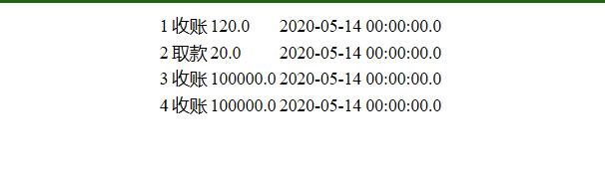

三．管理员

1. 开户时的随机账号要避免重复

**细节亮点**

演示的时候记得讲一下，哈哈哈

柜员页面的业务管理输入负的金额不可以为负数

